Câu 41: [1D3-4.3-3] (THPT CHUYÊN VĨNH PHÚC NĂM 2018-2019 LẦN 01) Cho hình vuông có cạnh bằng 1. Gọi , , , thứ tự là trung điểm các cạnh , , , (với Chu vi của hình vuông bằng
A. B. C. D.
Lời giải
Chọn D
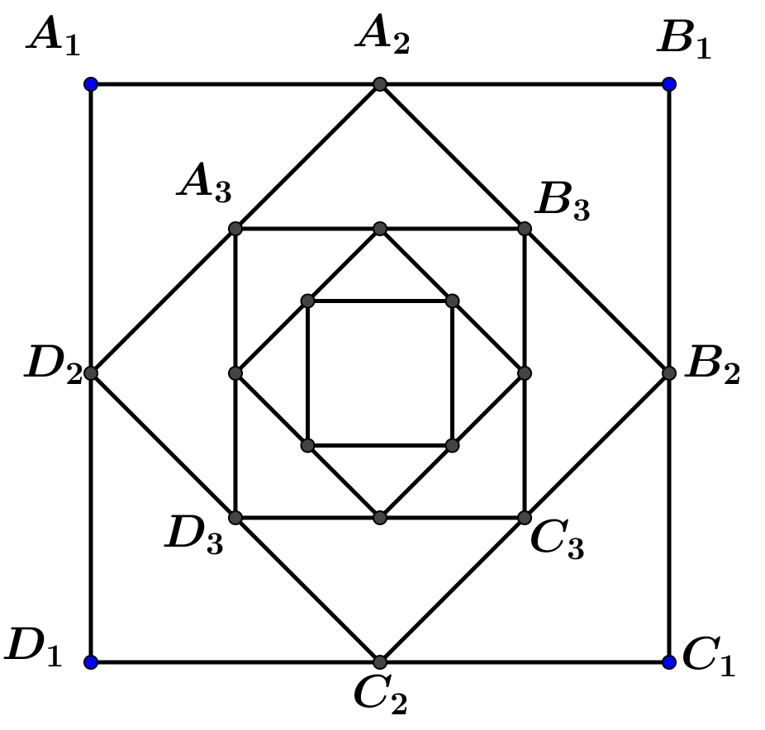
Chu vi hình vuông là
Ta có hình vuông có cạnh , nên chu vi là .
Hình vuông có cạnh , nên chu vi là
Ta có nhận xét: Chu vi các hình vuông là cấp số nhân có , công bội .
Vậy chu vi của hình vuông là .
Câu 28. [1D3-4.4-3] (THPT CHUYÊN BẮC NINH LẦN 01 NĂM 2018-2019) Cho cấp số nhân cố công bội và . Điểu kiện của để cấp số nhân có ba số hạng liên tiếp là độ dài ba cạnh của một tam giác là :
A. B.
C. . D.
Lời giải
Chọn D
Giả sử ba số hạng liên tiếp là . Ba số hạng này là độ dài ba cạnh của một tam giác .
Câu 32: [1D3-4.5-3] (THPT CHUYÊN LAM SƠN THANH HÓA NĂM 2018-2019 LẦN 01) Cho dãy số với . Tính , ta được kết quả:
A. B. C. D.
Lời giải
Chọn A
Nhận xét lập thành cấp số nhân với .
Do đó .
Câu 13: [1D3-4.4-3] (THPT LÊ QUY ĐÔN ĐIỆN BIÊN NĂM 2018-2019 LẦN 01) Biết rằng tồn tại đúng hai giá trị của tham số để phương trình có ba nghiệm phân biệt lập thành một cấp số nhân. Tính tổng lập phương của hai giá trị đó.
A. B. C. D.
lời giải
Chọn A
gọi là nghiệm của phương trình và
ta có lập thành cấp số nhân nên
theo Viet ta có và
từ
vì là nghiệm của phương trình nên ta có
Câu 34. [1D3-4.5-3] Cho dãy số là một cấp số nhân có số hạng đầu , công bội . Tính tổng .
A. . B. . C. . D.
Lời giải
Chọn B
Câu 31. [1D3-3.5-3] (THPT YÊN PHONG SỐ 1 BẮC NINH NĂM 2018-2019 LẦN 01) Cho cấp số cộng . Gọi . Biết rằng với . Tính giá trị biểu thức .
A. . B. . C. D. .
Lời giải
Chọn C
Ta có
Nếu u₁ = 0 thì d = 0. Khi đó S_{n} = 0 với mọi n, (mâu thuẫn giả thiết). Suy ra
Do đó:
Câu 18: [1D3-3.4-3] (LỚP 11 THPT NGÔ QUYỀN HẢI PHÒNG NĂM 2018-2019) Có bao nhiêu giá trị thực của tham số để phương trình có bốn nghiệm phân biệt lập thành cấp số cộng.
A. B. C. D.
Lời giải
Chọn D
(1)
Đặt , phương trình (1) trở thành (2)
Phương trình (1) có 4 nghiệm phân biệt lập thành cấp số cộng
Phương trình (2) có hai nghiệm dương phân biệt thỏa mãn
Câu 11: [1D3-4.6-3] (ĐỀ THI THỬ LỚP 11 TRƯỜNG THPT YÊN PHONG LẦN 1 NĂM 2018 - 2019) Tìm tổng của và biết ba số theo thứ tự lập thành cấp số cộng; đồng thời, các số theo thứ tự lập thành một cấp số nhân.
A. B. C. D.
Lời giải
Chọn A
Ta có theo thứ tự lập thành cấp số cộng và các số theo thứ tự lập thành một cấp số nhân
Vậy:
Câu 39: [1D3-4.5-3] (ĐỀ THI THỬ LỚP 11 TRƯỜNG THPT YÊN PHONG LẦN 1 NĂM 2018 - 2019) Tam giác đều có cạnh , diện tích . Trên các cạnh , , lần lượt lấy các điểm thỏa mãn , , ta được tam giác có diện tích . Tiếp tục như thế ta được tam giác thứ ba có diện tích . Tương tự như thế, ta được diện tích . Giá trị thuộc khoảng
A. B. C. D.
Lời giải
Chọn C
Ta có Từ giả thiết suy ra lập thành một cấp số nhân với công bội
Câu 44: [1D3-2.2-3] (ĐỀ THI THỬ LỚP 11 TRƯỜNG THPT YÊN PHONG LẦN 1 NĂM 2018 - 2019) Cho dãy số xác định bởi . Số nguyên dương nhỏ nhất để là:
A. B. C. D.
Lời giải
Chọn A
Ta có , suy ra
.
Do đó số nguyên nhỏ nhất là .
Câu 20: [1D3-4.3-3] (CHUYÊN ĐHSP HÀ NỘI NĂM 2018-2019 LẦN 01) Ba số ; ; theo thứ tự lập thành cấp số nhân. Công bội của cấp số nhân này bằng
A. . B. . C. . D. .
Lời giải
Do các số ; ; theo thứ tự là cấp số nhân nên
.
Suy ra công bội của cấp số nhân là:

